產品介紹(關鍵腦區尚未新增)

本系統為一套基於 MRI 腦部影像與深度學習技術的「腦齡與阿茲海默症預測平台」，旨在解決高齡化與少子化社會中神經退化與發展異常的臨床診斷痛點。腦齡預測模型能夠快速量化個體的腦部健康狀態，適用於所有年齡層，不僅可作為兒童與青少年腦部成熟度的評估工具，也能作為中老年族群認知退化監測的早期指標。為進一步輔助臨床診斷，而阿茲海默症（AD）預測模型，用於判斷疑似失智症患者的罹病機率，兩者搭配可提供醫師更多元且客觀的診斷依據。系統整合 FastAPI 作為後端服務框架、Flutter 製作跨平台前端介面，並搭配 MongoDB 資料庫實現完整使用者資料與影像紀錄管理。前端介面設計符合臨床實務操作流程，所有分析結果包含預測年齡、風險等級，皆可透過圖形化方式直觀呈現，並完整紀錄於病患歷次影像紀錄中，方便醫師**後續追蹤**與比對。此平台為實現腦部健康的早期預警、精準醫療與自動化診斷提供高效、低成本的解決方案，展現 AI 在臨床輔助診斷領域的實用價值。

**產品使用情境**

系統流程：

1. 醫院進行 MRI 掃描取得腦影像。
2. 由資訊科人員創建受試者帳號，輸入基本資料並上傳MRI影像(.nii.gz)。

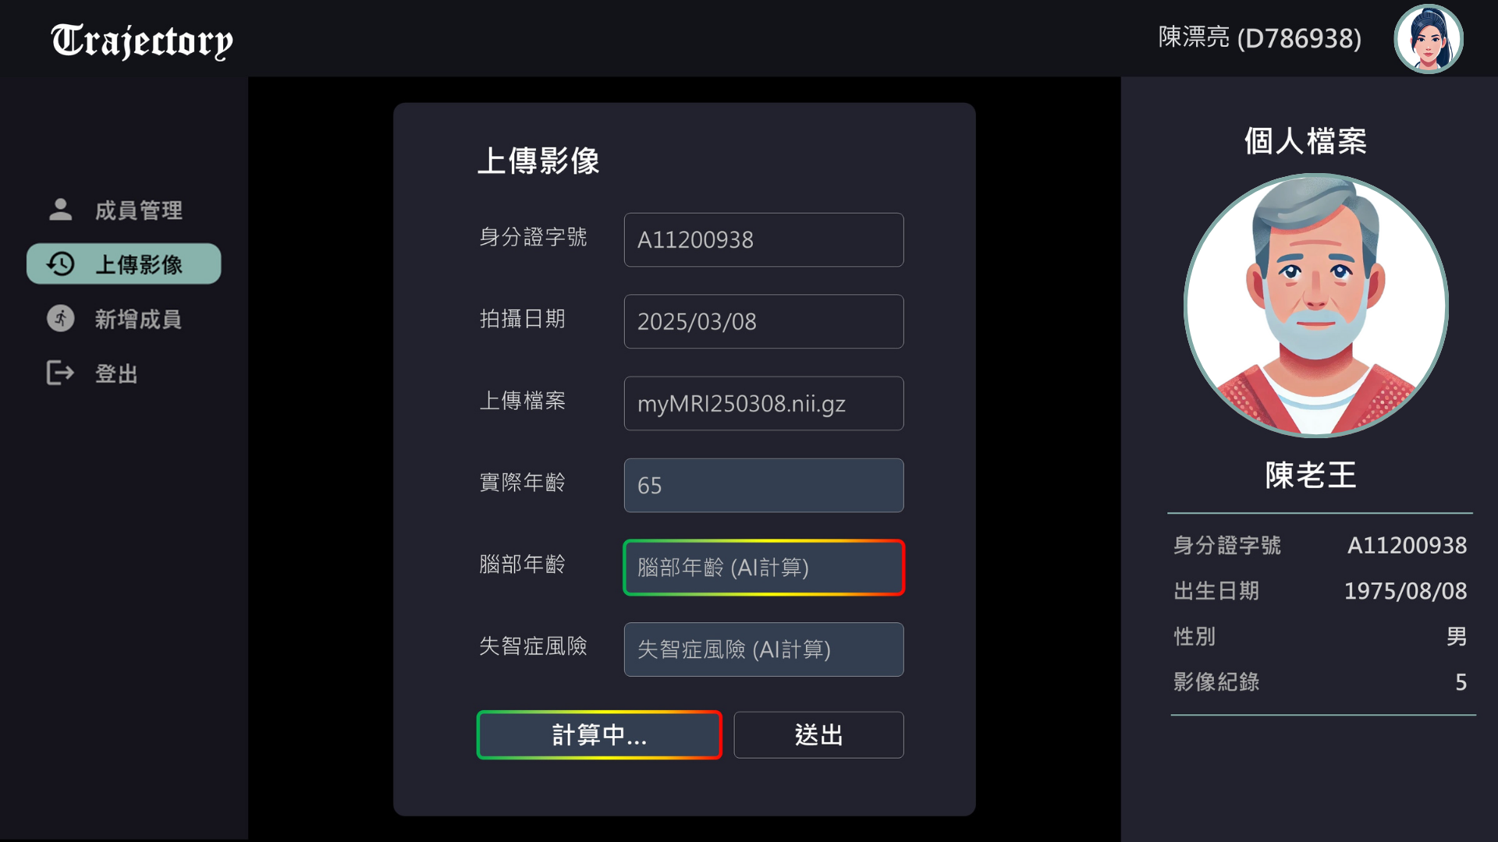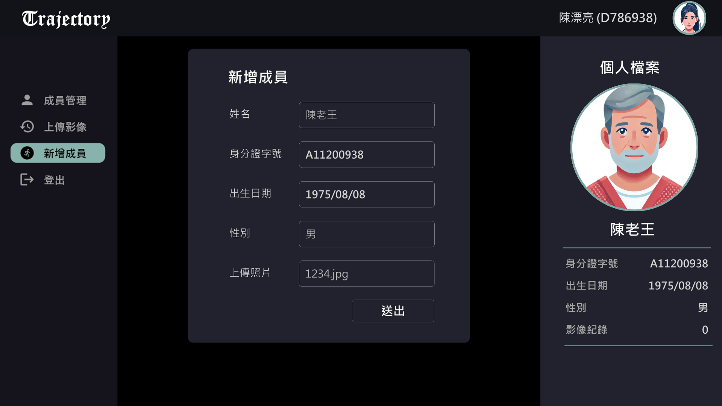

1. 後端

* 後端接收到受試者數據後將其儲存於資料庫
* 將3D MRI影像進行2D切片存入資料庫。
* 將3D MRI影像進行標準預處理流程，接著由預測模型進行推論。
* 預測模型計算結果存入資料庫，並將所需數據一併傳輸至前端。

1. 前端以圖形化方式直觀呈現

* 可選擇欲進行觀測的就診紀錄。
* 顯示當次就診之2D切片腦影像，以滑鼠滾輪操控欲觀察之切片。
* 顯示阿茲海默症(AD)風險，醫師可綜合判斷後手動調整。
* 顯示腦齡變化趨勢圖

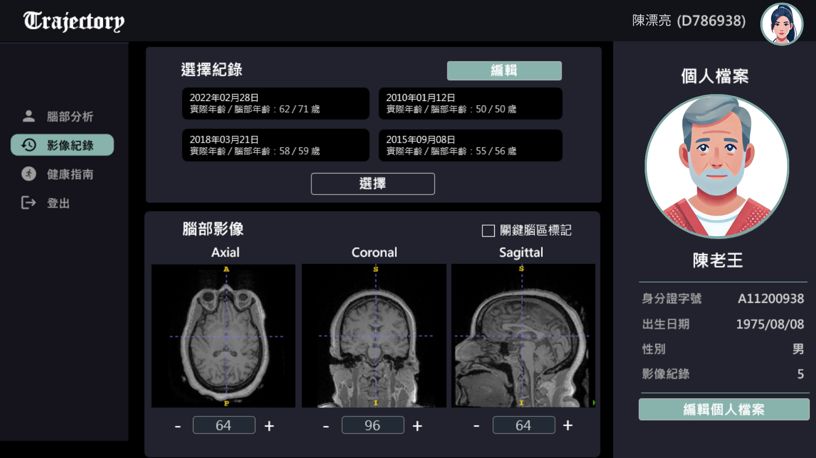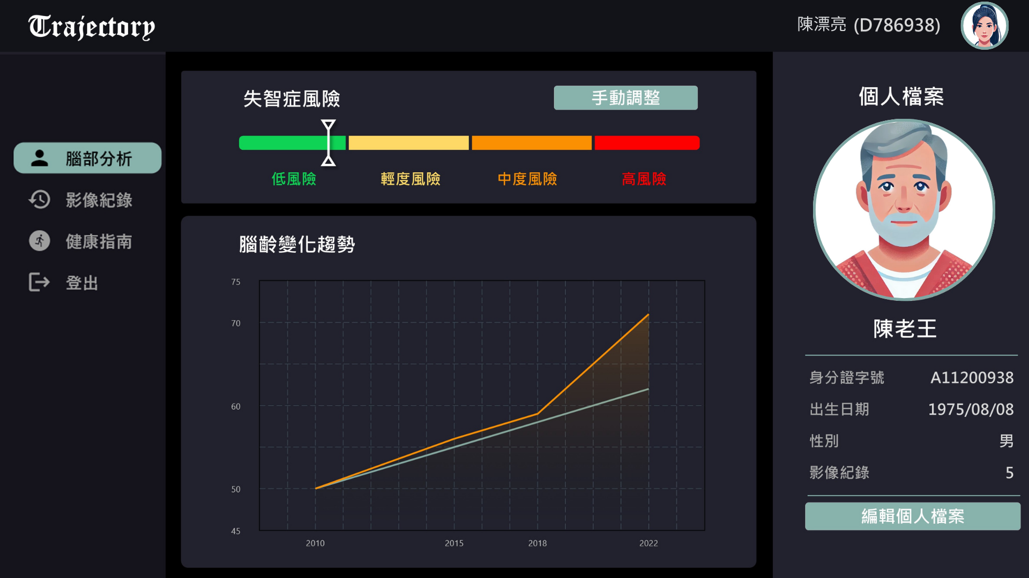

1. 受試者可在醫院的多功能服務機台，由帳密登入或健保卡登入，就能看到由醫師綜合診斷的最終結果。

● 應用場域：

全齡人健康管理：提前預警認知衰退、失智症風險。

兒童與青少年腦部成熟度評估：協助評估腦部成熟程度是否符合實際年齡。

疑似/確診失智患者追蹤：輔助臨床診斷，以及監測病情趨勢，評估用藥成效。

產品優勢

最大優勢在於同時具備「腦齡預測」與「阿茲海默症風險分析」功能，能分別對應全齡族群的腦健康監測，以及針對疑似失智症患者的診斷輔助，滿足臨床不同階段之需求。系統前端具高度整合性，支援影像上傳、腦齡預測、AD 機率分析與歷史資料查詢，並以視覺化方式呈現結果，提升操作效率與判讀直覺性。後端採用 FastAPI 架構，搭配 MongoDB 管理資料，模型部分則以輕量化 SFCN 結構為核心，兼顧預測準確性與部署彈性。整體設計具備跨平台可用性、易於維護與擴充，具備實際應用潛力。

未來展望

未來我們計畫進一步優化預測模型的精度與泛化能力，提升腦齡與疾病預測的解釋力與敏感度。此外，將腦年齡變化視覺化模擬技術（如生成對抗網路 GAN）導入平台，有望協助醫師模擬患者腦部隨年齡推移的結構變化，應用於疾病進程預測與長期追蹤。產品面則將導入雲端部署版本，推動遠距醫療應用，並探索與**電子病歷（EMR）系統整合**的可行性，實現診斷建議與報告自動化。最終目標是建立一套兼具臨床價值、彈性擴展性與操作友善性的智慧醫療平台，真正落實 AI 輔助診斷於實務應用中。